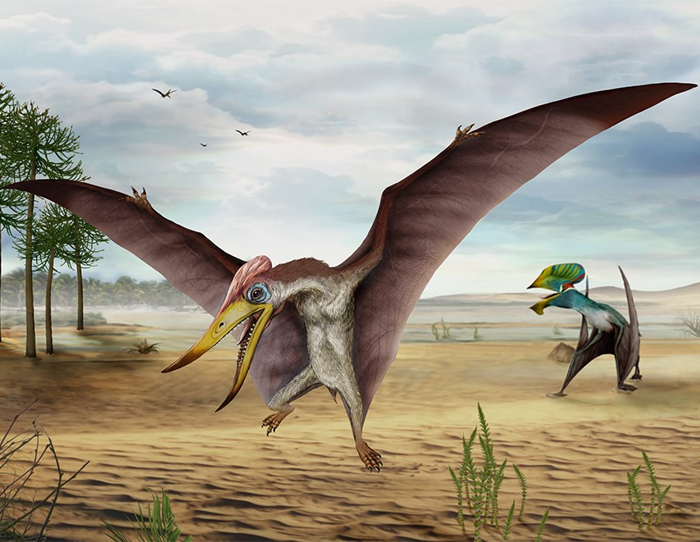
RESERVA PREVIA: 941 39 60 93 93609999339993/centro_paleontologico@aytoenciso.larioja.org
A LAS 12:0O H. HHH H. H.
centro_paleontologico@aytoenciso.larioja.org
VISITAS GUIADAS 
CENTRO PALEONTOLÓGICO Y YACIMIENTO DE VALDECEVILLO
[Título de la barra lateral]
[Las barras laterales son perfectas para remarcar puntos importantes del texto o proporcionar información adicional de referencia rápida, por ejemplo una programación.
Normalmente se colocan en la parte izquierda o derecha de la página, o en la parte superior o en la inferior. Pero puede arrastrarla fácilmente hasta el lugar que prefiera.
Cuando esté listo para agregar contenido, haga clic aquí y empiece a escribir.]

